муниципальное автономное учреждение дополнительного образования
центр эстетического воспитания детей «ТЮЗ»

Методическая разработка

«Аппликации из бумаги. Петушок»

Направленность: художественная
Составитель:
педагог дополнительного образования
Ротман О.Н.

ст. Тбилисская, 2020

Введение
Детям очень интересно делать поделки из цветной бумаги. Первое, что сразу приходит на ум - аппликация. Многие дети не умеют обращаться с ножницами. Поэтому, чтобы привить им интерес и любовь к поделкам из цветной бумаги, мы изучаем сначала технику обрывной аппликации. Это техника незаменима для формирования творческого мышления. Ребенок учится композиционному размещению рисунка на картоне, аккуратному и ровному приклеиванию кусочков цветной бумаги, рассуждает о цветовом решении будущей картинки. У него развивается мелкая моторика пальцев рук. Эти факторы дисциплинируют процесс мышления и фантазии.
Ребенку нужно просто разорвать бумагу на кусочки. Они должны быть разного размера и приклеить их на форму или макет будущей картины. То, что здесь отсутствует необходимость пользоваться ножницами, это большое преимущество, ребенок просто не сможет пораниться.
Чтобы дети не пачкались жидким клеем, мы берем карандашный вариант клея, который не растекается. Клей-карандаш позволит детям не только не испачкаться, но и сделать свою картину аккуратно, ровно и быстро.
Справится с такой задачей сможет и совсем маленький ребенок - от 4-х лет.

Пояснительная записка
Иногда у ребенка недостаточно сформированы какие-то качества и способности, у некоторых детей нарушено восприятие, недостаточно развита речь, другим сложно сконцентрировать внимание. Есть дети гиперактивные, и, напротив, безынициативные и апатичные.
Однако не стоит спешить и предлагать таким детям занятия в адаптированной форме, облегчая им задачу и часть работы делая за них.
Наоборот, предлагая неуверенному ребенку самому сделать выбор, вы поддержите его и поможете поверить в себя. Предложите ребенку со слабой способностью к концентрации внимания длительный, но интересный проект – энтузиазм и любопытство будут постепенно стимулировать его умение сосредотачиваться.
Занятие с детьми декоративно – прикладным творчеством и ручным трудом направлены на улучшение речевого развития, развития восприятия, внимания, памяти, мышления, воображения, моторики и зрительно-двигательной координации, работоспособности. При этом, мы вносим огромный вклад в развитие ребенка, работая по следующим направлениям:
- организация предметно – практической деятельности с целью обогащения чувственного опыта ребенка, восполнения пробела в его умениях и навыках;
- формирование мыслительных операций: анализ и синтез, классификация, экспериментирование, построение гипотез, творческое моделирование, воображение;
- формирования навыков учебной деятельности : понимание учебной задачи, умение выполнить ее самостоятельно, формирование навыка самоконтроля и самооценки ;
- формирование положительного отношения к процессу обучения, позитивного настроя, умения радоваться достижению цели.
Работа в технике обрывная аппликация потребует от ребенка применения навыков работы с клеем, цветной бумагой, подбирая нужный цвет и размер; и, самое главное, терпения и аккуратности.

1.Обрывные аппликации
Такие аппликации получаются, если бумагу не резать, а рвать. В этом случае края выходят более «живыми», ворсистыми. При обрывании по заранее нарисованному контуру пальцы должны располагаться вплотную к контуру с двух сторон.
Обрывание делается небольшими отрезками. Если рвать бумагу по волокну, край будет более гладким, если поперек – более «стихийным».

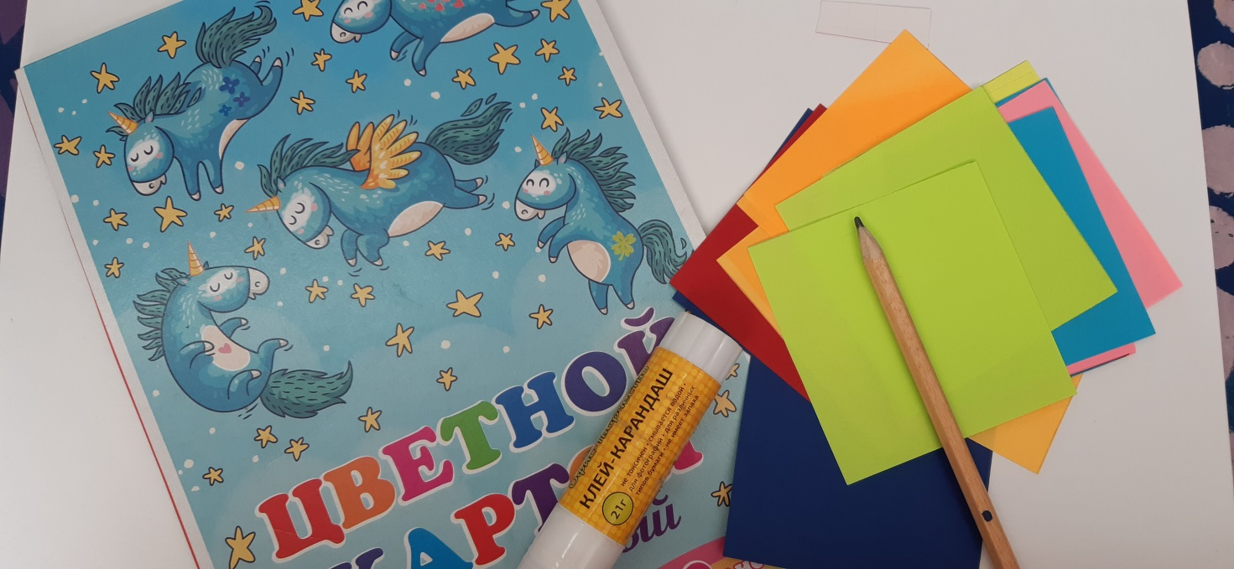

1.1Петушок

Материалы и инструменты:
- цветная бумага
- клей-карандаш
- простой карандаш
- цветная бумага или журналы
1.Выбираем основу для нашего рисунка. Для работы нам понадобится акварельная бумага она не будет пропитываться клеем и выдержит весь груз нашей аппликации.
2.Затем продумываем свою композицию и наносим рисунок на бумагу.

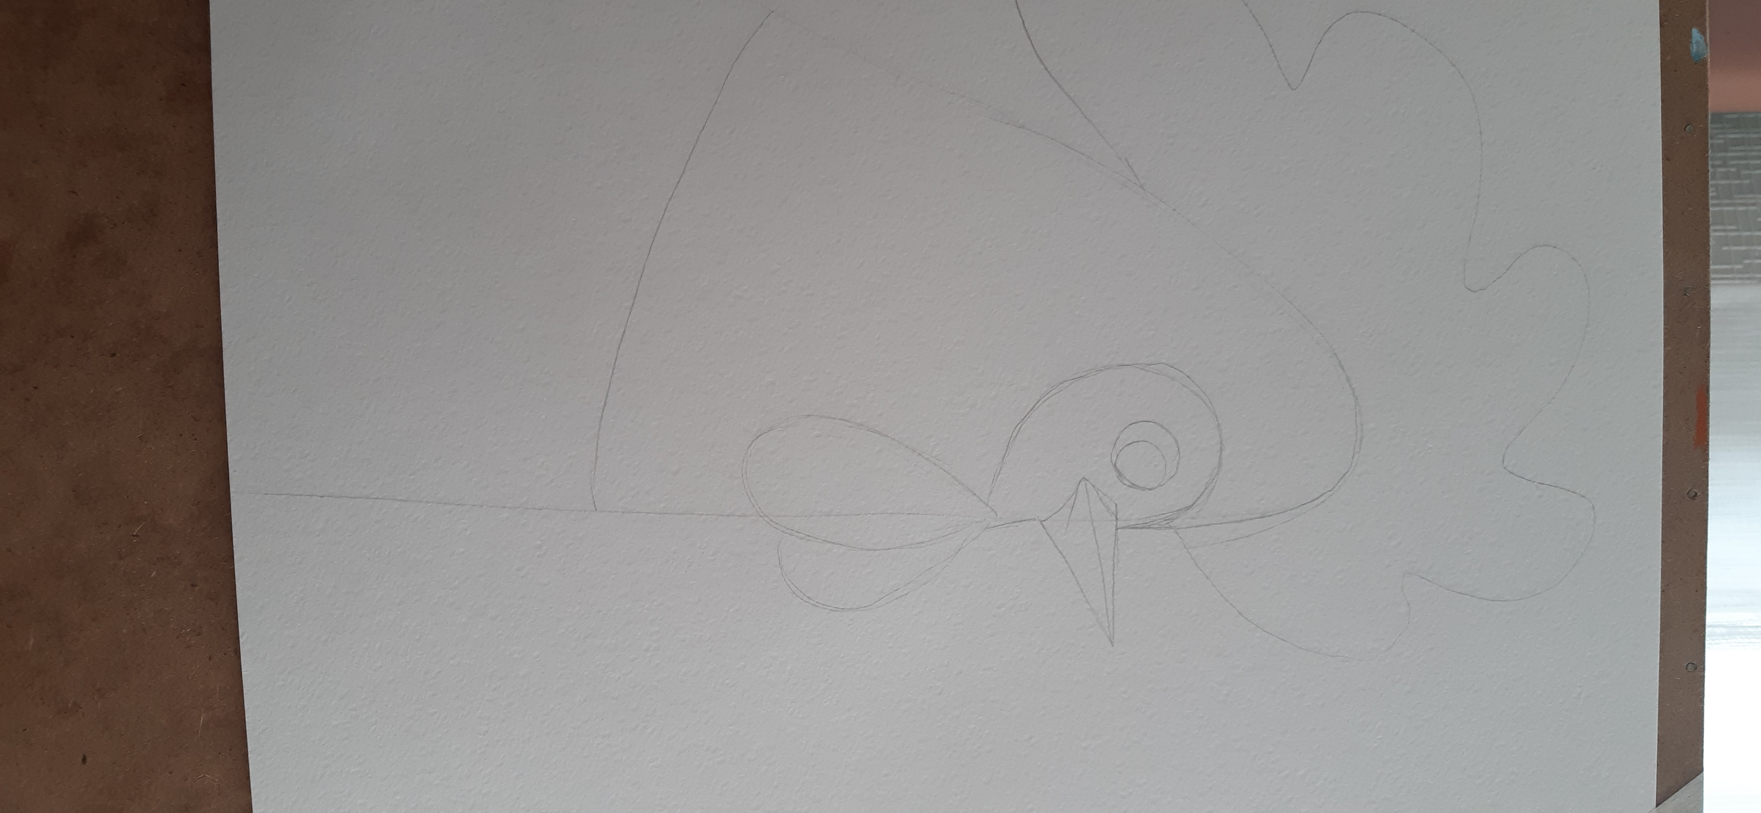

3.Размышляем о цветовом решении своего рисунка.

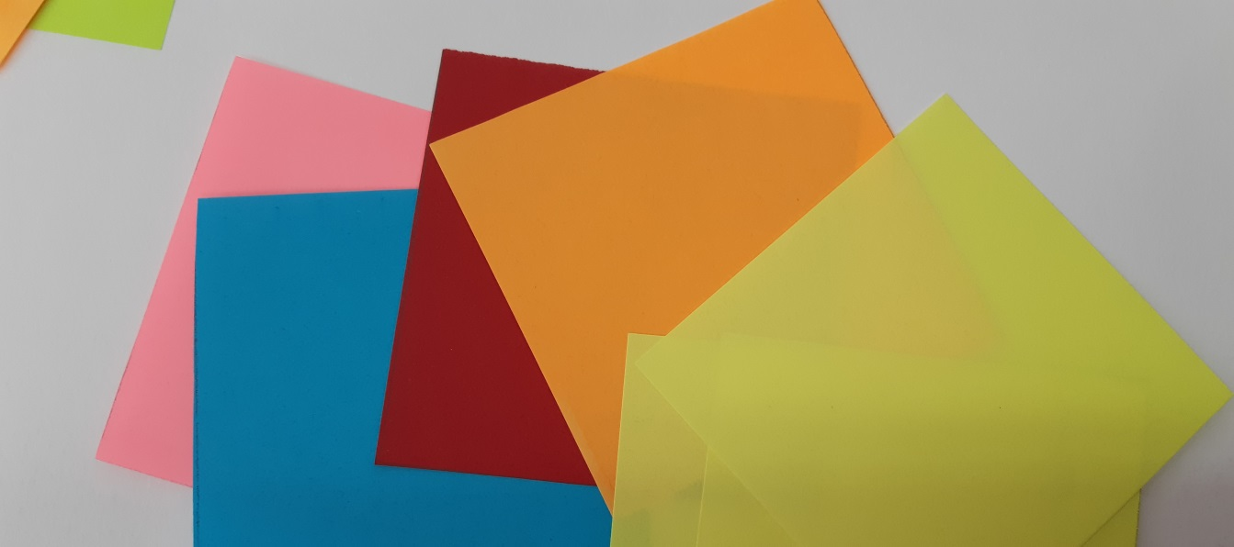
4.Начинаем готовить кусочки разноцветной бумаги. Они могут быть разных размеров.
5.Берем клей-карандаш и начинаем заполнять пространство внутри рисунка, заклеиваем его обрывками цветной бумаги. Начинаем с кусочков, больших по размеру и заканчиваем маленькими. Каждый кусочек бумаги наклеивается отдельно. Также можно заранее проклеить всю поверхность самого рисунка, и уже сверху просто накладывать, прижимая, кусочки бумаги.
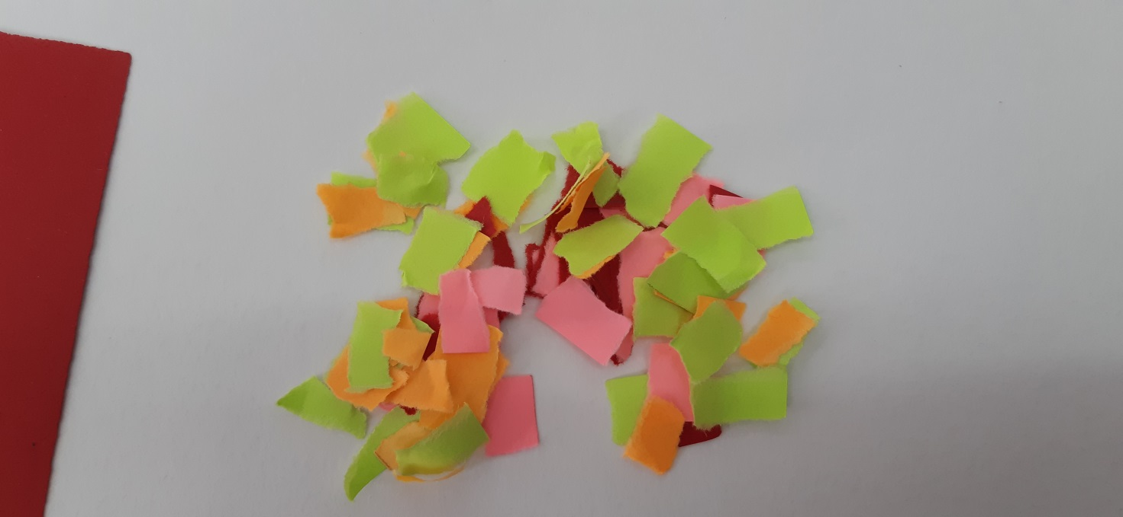
Педагог должен следить за тем, чтобы ребенок приклеивал кусочки цветной бумаги аккуратно, чтобы они не выходили за края рисунка. Готовая обрывная аппликация внешне очень напоминает мозаику. Особенно, если между обрывками бумаги остается незначительное пространство основы картины.
№1
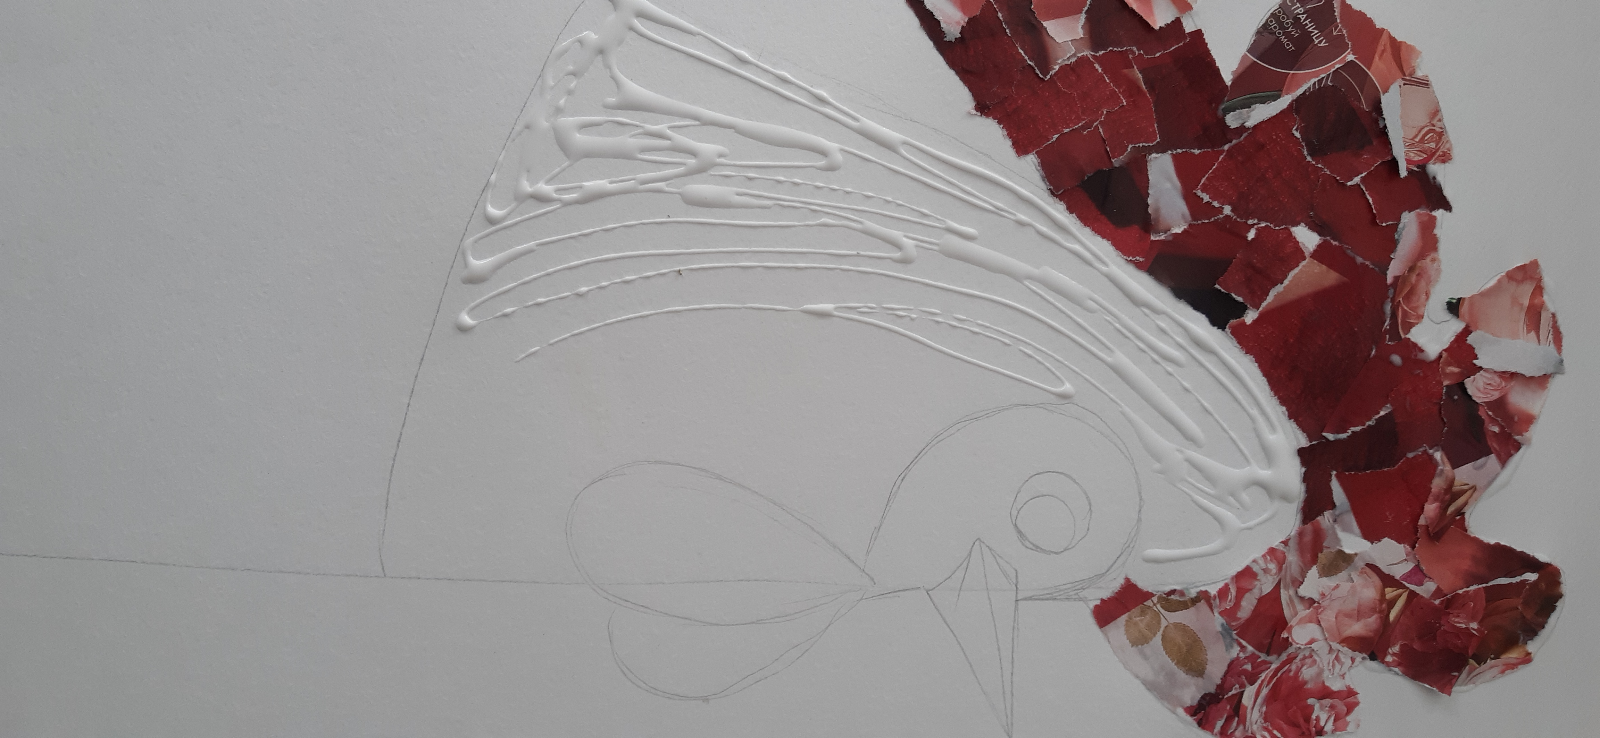

№ 2
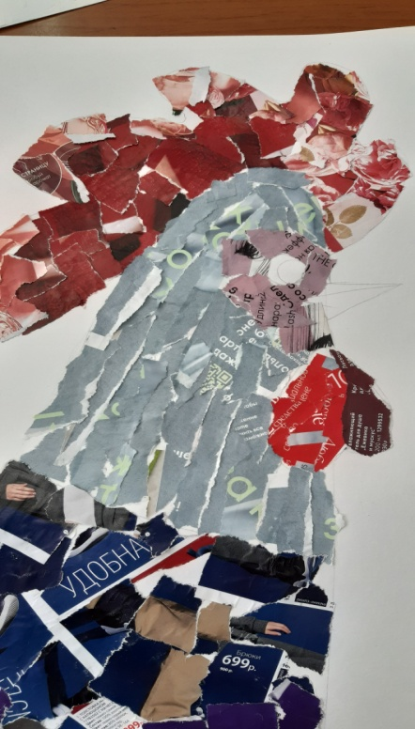
№ 3
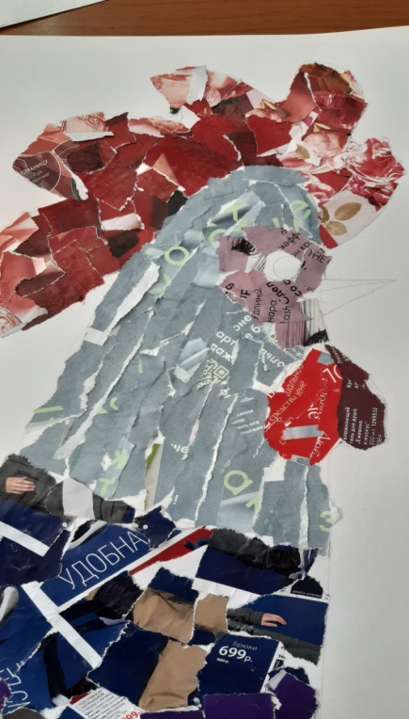

Заключение
Детская обрывная аппликация может быть проста в исполнении и рисунке.
Однако, она является мощным средством, которое способствует развитию фантазии, многих умений и навыков. Дети получают массу удовольствия от самого процесса создания картины.
Итак, дети познакомились с одним из видов аппликации – обрывной. Дети были увлечены, им было интересно. Каждый год им даются подобные задания, и они с удовольствием начинают творить. Дети становятся аккуратными и усидчивыми в своей работе.
В готовую аппликацию можно внести различные украшения из бумаги или других материалов. Техника обрывной аппликации достаточно проста и понятна. Она не требует от ребенка каких-либо особых навыков. Он просто наслаждается процессом своего творчества.
В технике обрывной аппликации ребенок может сделать работу на выставку или конкурс. Или для украшения интерьера, оформив аппликацию в рамку.

Аппликация готова

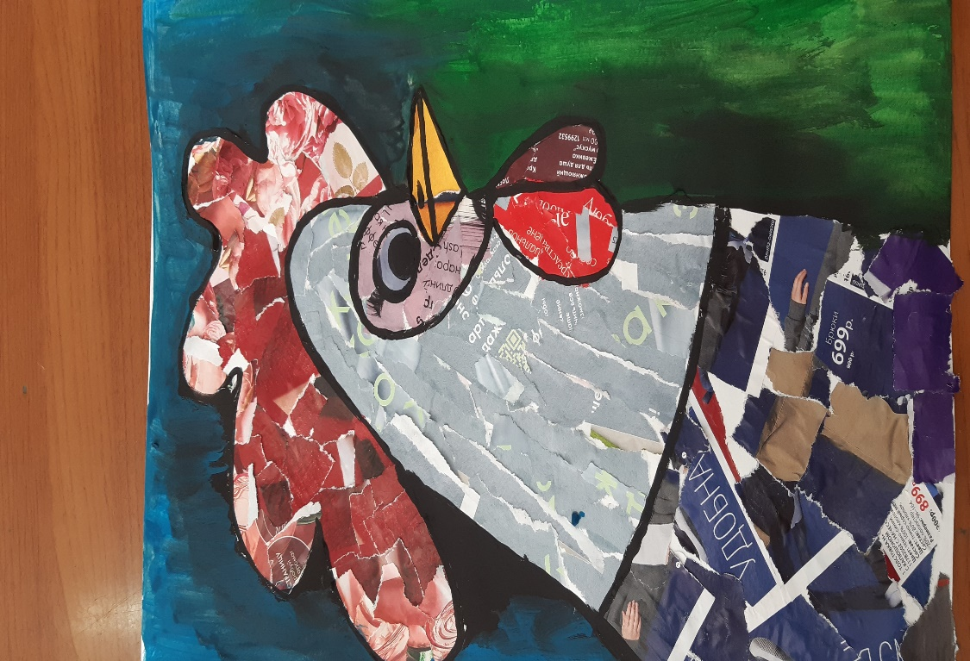

Список литературы

1.Афонькин А.Ю., Лежнева Л.В.,Пудова В.П., Оригами и аппликация. Санкт-Петербург, Кристалл,1998.
2.Агапова И. П., Давыдова М.Г. Аппликация. – М., ООО ИКТЦ Лада,2009г.
3.Алехин А.Д. Когда начинается художник. М.,Просвещение,1994 г.
4.Антипова М. Школа рисования. Герои сказок. М.: Эксмо,2012.
5.Антипова М. Школа рисования. Мир вокруг тебя. М: Эксмо, 2013.
6.Богатеева З.А. Чудесные поделки из бумаги.
7.Величко Н. «Роспись. Техники. Приёмы. Изделия.», изд-во «АСТ-Пресс», 1999.
8.Гончарова Д. «Школа фантазеров». «Рисуем пальчиками». ООО «Хатбер-пресс», Россия, г. Москва, 2010.
9.Карповский А. М. «Библиотечка юного художника». Работа фломастером, изд-во «Юный художник», Москва, 2005.
10.Майорова Л. Издательство «Малыш», Москва, 2012.
11.Соколова О. Ю. «Студия художника. Секреты композиции для начинающих художников», изд-во «Астрель», Москва, 2002.
12.Цукарь А. Я. «Уроки развития воображения», изд-во ЗАО «РИФплюс», Москва, 1997.
13.Щеблыкин Н. Н., Ромашина В. Н., Каганова И. И. «Аппликационные работы в начальных классах», изд-во «Просвещение», Москва, 1983.

